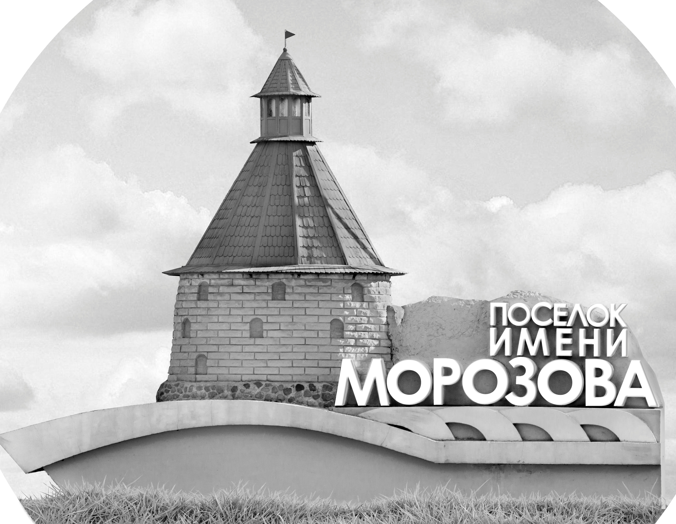 | ОФИЦИАЛЬНЫЙ ПРОТОКОЛ МАТЧА | Год рождения/Дивизион
 |  | 2011
1
Соревнование | Кубок ЛАДОГИ |  |  | Дата | 1.11.2019 | Игра № | 8
Место проведения | ЛЕНИНГРАДСКАЯ ОБЛАСТЬ | Арена | «ХОРС» | Время | 11-30 | Зрители | 100

«A» «СКА-Варяги» пос. им. Морозова ЛО |  |  |  |  |  | Взятие ворот |  |  |  |  |  |  | Удаления
№ | Фамилия Имя |  | (К/А) | Поз. | Игр. | # | Время |  | Г | А 1 | А 2 | ИС | Время |  | № | Мин | Нарушение | Начало |  | Оконч.
27 | Николенко Демид |  |  | В | Нет | 1 | 4 | 06 | 24 |  |  |  | 14 | 41 | 12 | 2 | ПОДН | 14 | 41 | 14 | 48
40 | Жаворонков Максим |  |  | В | Да | 2 | 14 | 17 | 44 |  |  | +1 | 20 | 41 | 23 | 2 | НП-АТ | 20 | 41 | 22 | 41
3 | Гвоздиков Павел |  |  | Н | Нет |  |  |  |  |  |  |  | 22 | 13 | 8 | 2 | БЛОК | 22 | 13 | 23 | 00
8 | Дронин Дмитрий |  |  | Н | Да |  |  |  |  |  |  |  | 26 | 48 | 25 | 2 | ПОДН | 26 | 48 | 26 | 54
9 | Антипин Егор |  |  | Н | Да |  |  |  |  |  |  |  | 29 | 20 | 24 | 2 | ПОДН | 29 | 20 | 31 | 14
10 | Поликарпенко Владимир |  |  | Н | Да
12 | Максенков Никита |  |  | Н | Да
13 | Попов Даниил |  |  | З | Да
15 | Смирнов Андрей |  | К | Н | Да
17 | Копысов Даниил |  |  | Н | Да
19 | Рыбников Денис |  |  | З | Да
23 | Степанов Артём |  |  | Н | Да
24 | Макаров Марк * |  | А | Н | Да
25 | Драмбович Денис |  |  | З | Да
30 | Степанова Ксения |  |  | З | Да
31 | Петров Матвей |  |  | З | Да
44 | Адамович Макар |  |  | Н | Да
61 | Ермаков Тимофей |  |  | Н | Нет
67 | Сайфутдинов Азат |  |  | З | Да
Главный тренер |  | Николаев Максим |  |  |  | Тренер |  | Синицын Владислав |  |  |  |  |  |  |  |  | подпись | ‌

«Б» «Динамо-1» Санкт-Петербург |  |  |  |  |  | Взятие ворот |  |  |  |  |  |  | Удаления
№ | Фамилия Имя |  | (К/А) | Поз. | Игр. | # | Время |  | Г | А 1 | А 2 | ИС | Время |  | № | Мин | Нарушение |  | Начало |  | Оконч.
33 | Крысенков Евсей |  |  | В | Да | 1 | 1 | 24 | 88 | 91 | 8 |  | 5 | 57 | 8 | 2 | ПОДН |  | 5 | 57 | 7 | 57
 |  |  |  |  |  | 2 | 3 | 40 | 55 | 14 |  |  | 12 | 34 | 71 | 2 | ПОДН |  | 12 | 34 | 14 | 17
4 | Горобченко Иван |  |  | Н | Да | 3 | 8 | 11 | 22 | 55 |  |  | 19 | 00 | 25 | 2 | ПОДН |  | 19 | 00 | 21 | 00
5 | Жиренков Петр |  | К | З | Да | 4 | 9 | 26 | 47 | 7 |  |  | 35 | 17 | 28 | 2 | ПОДН |  | 35 | 17 | 37 | 17
7 | Жорник Артём |  |  | Н | Да | 5 | 9 | 59 | 12 | 88
8 | Ким Михаил |  |  | Н | Да | 6 | 10 | 22 | 8 | 12
12 | Лавренко Александр |  |  | Н | Да | 7 | 11 | 16 | 55
14 | Перетертов Фёдор |  |  | Н | Да | 8 | 14 | 48 | 12 | 28 |  | +1
22 | Белов Всеволод |  |  | Н | Да | 9 | 17 | 28 | 22 | 55
25 | Батурин Артемий |  |  | З | Да | 10 | 19 | 11 | 88 |  |  | -1
28 | Шушков Григорий |  |  | З | Да | 11 | 19 | 33 | 12 | 22 |  | -1
47 | Каприленко Константин |  |  | Н | Да | 12 | 23 | 00 | 8 | 91 |  | +1
55 | Лисицын Данила |  |  | Н | Да | 13 | 26 | 54 | 22 | 55 |  | +1
61 | Бажутин Никита |  |  | Н | Да | 14 | 27 | 09 | 71
71 | Костенко Андрей |  |  | З | Да | 15 | 31 | 14 | 7 | 47 |  | +1
88 | Горжибовский Севастьян * |  |  | Н | Да | 16 | 32 | 43 | 25 | 8 | 28
89 | Букашкин Андрей |  |  | З | Да | 17 | 37 | 16 | 22 |  |  | -1
91 | Блинов Филипп |  |  | З | Да | 18 | 39 | 27 | 5 | 12 | 47
 |  |  |  |  |  | 19 | 43 | 07 | 55
 |  |  |  |  |  | 20 | 43 | 43 | 55 | 22
Главный тренер |  | Лебединец Иван |  |  |  | Тренер |  | Яровой Виталий |  |  |  |  |  |  |  |  | подпись | ‌

Послематчевые броски |  |  |  |  | Игра вратарей |  |  |  | По периодам |  | 1 | 2 | 3 | ОТ | ПБ | Общ. | Время игры
«А» | «Б» | Вр «А» | Вр «Б» | Счет | Время |  | «А» | «Б» | Взятие ворот | «А» | 2 | 0 | 0 |  |  | 2 | Начало | 11 | 40
 |  |  |  |  | 0 | 00 | 40 | 33 |  | «Б» | 8 | 6 | 6 |  |  | 20 | Окончание | 12 | 45
 |  |  |  |  | 45 | 00 | 40 | 33 | Штрафное время | «А» | 2 | 8 |  |  |  | 10 | Тайм-аут «А»
 |  |  |  |  |  |  |  |  |  | «Б» | 4 | 2 | 2 |  |  | 8 | Тайм-аут «Б»
 |  |  |  |  |  |  |  |  | Броски по воротам | «А»
 |  |  |  |  |  |  |  |  |  | «Б» |  |  |  |  |  |  | ‌
 |  |  |  |  |  |  |  |  | Судьи при оштрафованных игроках | ‌ |  |  |  | Судья времени игры
 |  |  |  |  |  |  |  |  |  | ‌ |  |  |  | Секретарь
 |  |  |  |  |  |  |  |  | ‌Информатор | ‌ |  |  |  | подпись  ‌

Главный судья |  | Лучшие игроки матча | «СКА-Варяги» | Макаров Марк № 24
Главный судья |  |  | «Динамо-1» | Горжибовский Севастьян № 88
подписи |  | Инспектор | ‌ | Замечания на обороте | Да | Нет

